Судьба восточного фронта в Казани 1918 года
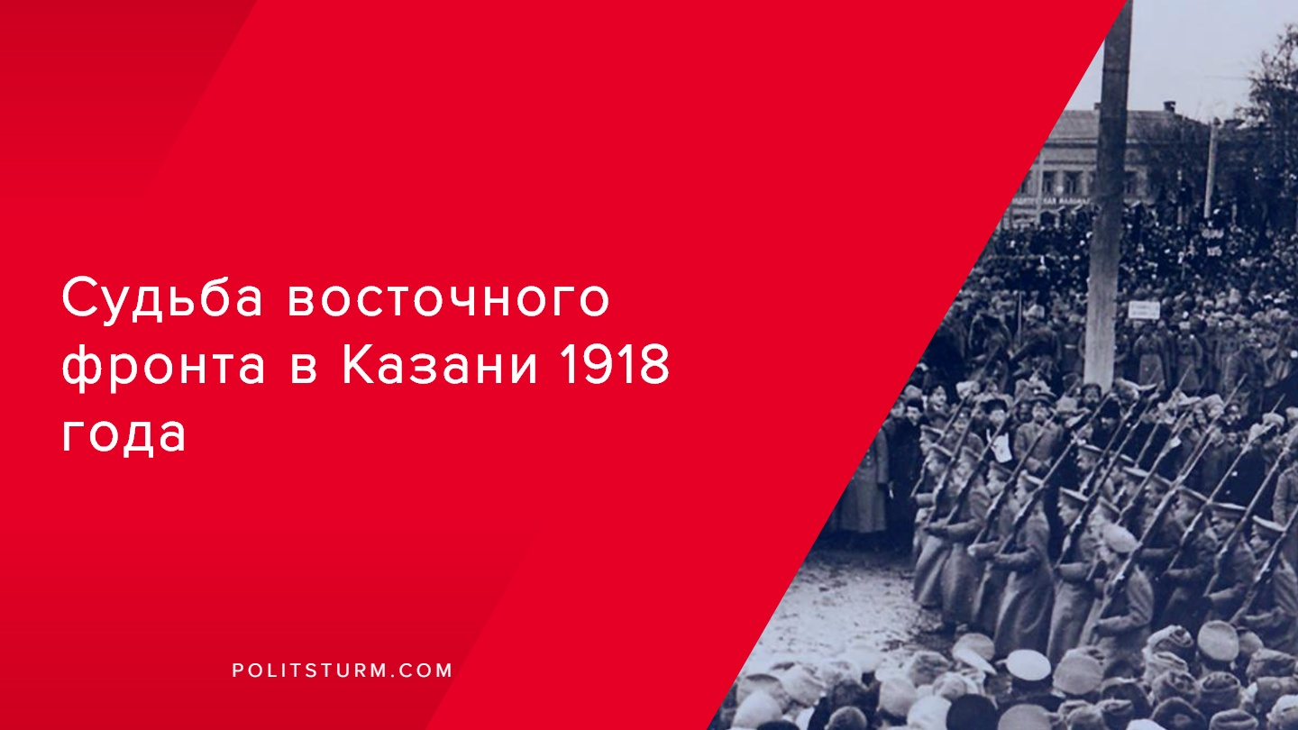

Оригинальная статья
2019-11-05
8 мин. на чтение

Гражданская война является одной из самых драматических страниц нашей истории. И связано это не просто с братоубийственной войной, когда граждане некогда общего бывшего государства готовы были браться за оружие против друг друга, что всегда ведет к ожесточению и потерям внутри общества в целом. Но сражались не просто люди, сражались идеи, сражались классы, сражалось новое социалистическое государство с пережитками старого, буржуазного и феодального.
В горниле этой борьбы выковывалось не просто будущее России, а будущее всего человечества.
История уже все расставила по своим местам, однако нам, как непосредственным потомкам тех людей, тех событий, следует гордо чтить какой ценой дались завоевания революции и какую жертву во имя будущих поколений пришлось принести трудовому народу. Одним из главных уроков гражданской войны, что мы должны вынести, является то коварство и упорство в стремлении вернуться к старым эксплуататорским порядкам, которое выказали в ходе войны все реакционные силы.
Поэтому одной из важнейших задач революции, как писал В. И. Ленин, является ее удержание. И тогда летом-осенью 1918 года рубежом революции стала Волга.
Часть 1. Гром над Волгой.
Обстановка в стране на лето 1918 года была довольно тяжелая. Почти сформировавшиеся центры антибольшевистского движения начинают все активнее выступать и захватывать власть на отдельных территориях. Так, 8 июня в результате вспыхнувшего восстания чехословацкого корпуса в Самаре эсерами создается Комитет членов Учредительного собрания (КОМУЧ), объявивший себя антибольшевистским всероссийским правительством России. Почти одновременно с этими событиями в Омске к 23 июня формируется Временное Сибирское правительство, что в дальнейшем объединяется с КОМУЧем.
К этому стоит добавить рвение, которые выказали страны Антанты в помощь антибольшевистским восстаниям. Участвуя в подстрекательстве к восстанию корпуса, сформированного из пленных чехов и словаков, попавших в плен в результате боев с австро-венгерской армией, американский президент Вудро Вильсон выдает мятежником кредит на сумму 7 млн. долларов. Не остаются в стороне и его французские коллеги, ссудившие 9 млн. франков, и британские, выдавшие 85 тыс. фунтов. Кроме того, французские власти отправляют военного советника в лице полномочного представителя Антанты майора А. Гинэ. Здесь же, на Волге, засвечивается и известный британский шпион Б. Локкарт, что занимается согласованием действий кадетского и эсеровского подполий с белогвардейскими объединениями.
Особо стоит отметить тот факт, что спустя год, как американский президент начинает раздувать пламя гражданской войны в России, он получает (на секундочку) Нобелевскую премию мира за миротворческие усилия. Десятилетия сменяют друг друга, президенты уходят и приходят, а лицемерие буржуазного общества все также остается на своем посту.
Следует более подробно раскрыть, что представлял из себя КОМУЧ. Так как причины его поражения лежали не только в военной плоскости, а затрагивали прямо связанную с ней экономико-социальную политику.
Не согласные с решением III-его Всероссийского Съезда Советов рабочих и крестьянских депутатов о роспуске учредительного собрания, в связи с отказом им рассматривать Декларацию прав трудящегося и эксплуатируемого народа, правые эсеры продолжили выступать от его имени и готовить вооруженное восстание уже против советской власти.
Так, лидер эсеров В. М. Чернов еще в конце февраля 1918 года обращался к французским и американским послам с целью попросить не только финансовую, но и военную помощь в случае открытого вооруженного восстания. С апреля, при помощи своих западных коллег, эсеры вступают в контакт с командованием чехословацкого корпуса для планирования общего выступления в Поволжье. Так, мятеж корпуса, начавшийся c середины мая в районе Пензы – Челябинска, дошел до Самары, где после недолгого, но кровопролитного боя и засели учредиловцы.
На занятых территориях сразу же восстанавливается система местных органов самоуправления: губернские, уездные и волостные земства, губернские и городские Думы и их исполнительные органы. Административное управление на местах Комитет осуществляет через институт окружных, губернских, уездных и других уполномоченных, то есть восстанавливаются досоветские государственные учреждения. Формируется Народная армия КОМУЧа. Сам КОМУЧ объявляет себя законодательной властью.
В целом же политика КОМУЧа носила реакционный характер.
Несмотря на декларирование некоторых свобод, КОМУЧ отменил все декреты советской власти, вернул все земли, фабрики и заводы в собственность к прежним владельцам, капиталистам. Поэтому их главным сторонником была буржуазия, как городская, так и сельская в виде кулаков, что активно вели антисоветскую агитацию, укрывали хлеб, так необходимый городу и фронту, и поднимали вооруженные восстания.
Только во второй половине 1918 года в 16 губерниях европейской части России было 129 кулацких мятежей, и за период с июля по сентябрь этого года ими было убито около 15 тысяч сторонников советской власти.
Одной из причин, почему легионеры поддержали именно КОМУЧ, чешский историк И. Веселы видит в том, что среди них оказалось довольно много социалистов, что напрямую себя ассоциировали с эсерами. В. И. Ленин отмечал, что солдаты корпуса оказались вовлечены в контрреволюционную авантюру вопреки своему желанию, в силу малого политического сознания.
Но не стоит думать, что против советской власти и большевиков готовы были сражаться все иностранцы и иностранные подразделения, находящиеся на территории РСФСР. Многие рабочие и солдаты других стран уже вполне ощутили на себе ярмо буржуазной власти и поэтому готовы были проливать кровь пусть хоть и не в родной по происхождению, но в родной по классу стране.
Так, в составе войск Восточного фронта насчитывалось более 4 тыс. бойцов-интернационалистов, большинство из которых являлись солдатами чехословацкого корпуса не только не поддержавших восстание, но и прямо выступивших против него.
Еще 31 мая в самарской газете «Солдат, рабочий и крестьянин» было опубликовано воззвание ко всем чехословакам за подписью Я. Гашека, Ф. Шебеста и П. Поспишила. Призыв отказаться от вооруженного восстания и встать на защиту советской власти нашел отклик среди многих сознательных легионеров, побудив их организовывать митинги против мятежа во многих поволжских городах.
28 июня в казанской газете «Рабочий» публикуется резолюция собрания бойцов чехославацкого коммунистического отряда:
«Мы громко протестуем против контрреволюционного выступления кучки чехословаков и выражаем им свое презрение. Мы, чехословацкие коммунисты, вместе с русским пролетариатом, не допускаем мысли, чтобы планы контрреволюционеров могли осуществиться, и с оружием в руках до последней капли крови будем бороться за Советскую власть и за победу рабочего класса».
Несмотря на многочисленные русско-турецкие войны и участие в Первой Мировой Войне по разные стороны баррикад, в порыве поддержать власть рабочих и крестьян, турецкие
интернационалистические формирования прибывают в Поволжье и вливаются в состав 1-го татаро-башкирского батальона и других воинских подразделений Восточного фронта. В июне 1918 г. в Казань приезжает известный турецкий революционер Мустафа Субхи для участия в работе съезда социалистов-мусульман.
Создание первого антибольшевистского правительства на территории РСФСР подтолкнуло к активизации все контрреволюционные силы. Уже 2 июля чекистами в Москве была раскрыта организация, занимающиеся вербовкой добровольцев для белочехов в Поволжье. Что примечательно, при них были обнаружены документы, выданные (все той же) французской миссией в Москве. Не остался в стороне и известный эсер – террорист Б. Савинков. Примерно в то же время, но уже в Смоленске был задержан агент комучевцев с письмом, адресованным Савинкову. И как позже на суде показал сам Савинков, он был в курсе о планах по англо-французской интервенции на Север в район Архангельска, а также о встрече с французским послом Нулансом, который просил его помочь в содействии захвату Ярославля, Рыбинска и других городов.
Подобные действия со стороны контрреволюционных сил не могли остаться без ответной реакции большевиков.
«Всякая революция лишь тогда чего-нибудь стоит, если она умеет защищаться».
Верно подмечал Владимир Ильич, поэтому в связи угрожающим положением в Поволжье было решено перейти от добровольчества, как метода формирования вооруженных сил, к полноценному созданию регулярной Красной Армии.
Основным мобилизационным ресурсом Красной Армии являлись рабочие, идущие защищать только что завоеванную власть, в дальнейшем к мобилизации подключись и широкие слои крестьянства. Всего в период с 12 июня по 29 августа 1918 года было призвано более полумиллиона человек.
Понимая, что одномоментно невозможно собрать профессиональную кадровую армию, 22 мая ЦК РКП(б) объявляет о поголовном обучении населения военному делу. Так, казанский губисполком приступил к всеобучу с конца июня, научиться владеть винтовкой и основам тактики боя должны были все рабочие города в возрасте от 16 до 45 лет.
Со стороны совнаркома создается специальный Революционный военный совет для руководства действиями против белочехов. В его состав входят комиссары П. А. Кобогзев и Г. И. Благонравов, главнокомандующим выбирается М. А. Муравьев. И в первом же приказе по Восточному фронту от 27 июня объявляется о создании всех фронтовых управлений: инженерном, артиллерийском, интендантском, санитарном и т.д. В течении же лета 1918 года на главный фронт было направлено 55 отдельных частей общей численностью не менее 35 тысяч штыков, около 3 тысяч сабель, 600 пулеметов, 120 орудий, 50 самолетов и несколько бронепоездов. Совнарком республики 29 июля ассигновал 300 млн. рублей на «чрезвычайные расходы, вызванные боевыми действиями против чехословацкого и белогвардейского мятежа на Волге, Урале, Сибири и англо-французского нашествия на Мурманское побережье».
Понимая, что главными территориями боевых действий являются многонациональные районы, В. И. Ленин и председатель Центрального мусульманского комиссариата Мулланур Вахитов 15 июня в газете «Правда» и 16 июня в газете «Знамя революции» обратились ко всем трудящимся мусульманам поддержать власть рабочих, крестьян и встать на её защиту. Тогда же выходит предписание всем уездным и местным Советам по мере необходимости организовывать мусульманские комиссариаты «для планомерного удовлетворения нужд рабочих и крестьян мусульман и объединения их вокруг Советской власти».
Одновременно с работами по организации фронта проводятся мероприятия по укреплению тыла. Еще 28 мая казанский губвоенком получает приказы на отправку полка пехоты, 4 батарей и 2 броневиков в район Пензы и Сызраня для ликвидации угрозы обхода с фланга основных сил фронта и прорыва в тыл частей Народной армии комуча. В середине июня создается спецкорпус сил ВЧК, состоящий исключительно из пролетарских элементов, и готовый немедленно выступать на отражение любых прорывов врага.
По мере продвижения белочехов и отвода линии фронта всё ближе к центральным районам возрастает роль Казанской губернии как центра обороны и тылового обеспечения всех сил Восточного фронта. И для удобства управления и оперативного командования, В. И. Ленин направляет телеграмму штабу Казанского военного округа о временном его включении в состав Приволжского военного округа в связи с ситуацией на фронте, в то время как ранее он относился к Приуральскому военному округу. Там же в Казани открываются 1-ые советские командные курсы.
Значении Казанской губернии, как центра обороны РККА, замечают и контрреволюционеры. И в связи с этим «для поддержания революционной дисциплины и поддержания во что бы то ни стало революционного порядка» Казанский губисполком объявляет о введение военного положения как в городе, так и по всей губернии. А поддерживать порядок было от чего: ещё в мае-июне чекистами было раскрыто и предотвращено несколько крупных заговоров и мятежей, среди которых разгром монархической офицерской организации генерала Попова, операция по ликвидации группы «Союза защиты родины и свободы» все того же Б. Савинкова и пресечение кулацко-церковного восстания в Раифе.
Там же, в Раифском монастыре, жертвами белогвардейского террора со стороны монахов и кулаков становятся секретарь Казанского комитета РКП(б), и группа чекистов во главе с председателем ЧК Г. Ш. Олькеницким.
Понимая, какую угрозу несет противник не только за линией фронта, но и внутри, подрывая ещё молодой фундамент Советской власти, декретом ВЦИК от 14 июня 1918 года было постановлено исключить представителей партии меньшевиков и эсеров (правых и центра) из всех Советов рабочих, солдатских, крестьянских и казачьих депутатов. Как пояснил Я. М. Свердлов на 5-ом Всероссийском съезде Советов такое решение было принято, когда правые эсеры и меньшевики были окончательно изобличены в связях с комучем и организации вооруженных восстаний против диктатуры пролетариата. Так, кулаки под руководством правых эсеров разогнали Тетюшинский уездный совет, а меньшевики спровоцировали забастовку части Казанских рабочих-печатников, но не просто с требованием не закрывать газету, а не закрывать именно буржуазную газету.
Левые эсеры саботировали действия большевиков по укреплению власти советов. Когда губернским военным комиссаром большевиком И. И. Межлауком на заседании Казанского Совета 27 июня было озвучено предложение по проведению мобилизации для создания регулярной армии, способной отразить наступление белочехов, представитель левых эсеров К. Ю. Шнуровский высказался резко против, поставив на повестку дня не вопрос об обороне губернии, а об установлении свободных цен на закупку хлеба с целью манипуляции ими. И сразу же после отъезда в Москву казанского губпродкомиссара большевика Я. С. Шейнкмана продовольственный отдел губсовдепа был просто захвачен левыми эсерами. И первое же распоряжение нового начальника отдела И. И. Штуцера, левого эсера, было повышение цен на хлеб, с 4 руб. 75. коп. до 12 руб. за пуд. Только личное вмешательство В. И. Ленина позволило положить конец левоэсеровскому саботажу и удержать ситуацию с ценами на хлеб под контролем, так как уже все шло к прямому столкновению советской власти с крестьянством и дестабилизации ситуации в регионе.
Кроме того, группой эсеров, засевших в гарнизонном комитете, была прямо предпринята 17-18 июня попытка захвата власти в городе. Но чекистам удалось быстро подавить начавшийся мятеж. В дальнейшем, скомпрометированный гарнизонный комитет, что не раз срывал мероприятия по мобилизации, в ходе которых спровоцированные эсерами кулаки зачастую расправлялись с приезжающими рекрутерами, был упразднен, а его полномочия переданы солдатской секции губернского Совета.
Все действия левых эсеров потерпели крах. Сначала 28 июня рабочая секция губисполкома, а затем 30 июня крестьянская решили провести мобилизацию для защиты советской власти от посягательства. 7 июля во всех газетах был опубликован приказ о призыве на военную службу рабочих и крестьян, «имеющих право выбора в Советы рабочих и крестьянских депутатов, родившихся после 1895 г., оказавшихся на жительстве ко времени призыва в Казанской губернии».
Развернуть широкомасштабную мобилизационную работу тогда по ряду причин не удалось. Наступал «жаркий» июль 1918 года.
Продолжение следует. До связи.
Источники:
1.”Всемирная история” – “ГРАЖДАНСКАЯ ВОЙНА В РОССИИ 1917-1922 ГГ.”
2. “Википедия” статьи: “Гражданская война в России”; “Чехословацкий корпус”.

Оригинальная статья

